**Reporte del Primer Sprint**

**HISTORIAL DE CAMBIOS**

| **Versión** | **Autor(es)** | **Descripción** | **Fecha** |
| --- | --- | --- | --- |
| ***1.0*** | Ramses Alfonzo Salinas Mejías | * Introducción   - Cronograma del Hito 1  - Información de los ítems realizados  - Resumen de la Reunión Retrospectiva | 10/10/10 |

**ÍNDICE**

**1. Introducción**

**2. Cronograma del Hito 1**

**3. Información de los ítems realizados**

**3.1. Desarrollar del Plan de Proyecto**

**3.2. Elaborar Cronograma del Proyecto**

**3.3. Realizar Historias de Usuario**

**3.4. Especificar Requisitos del Software**

**3.5. Especificar Requisitos del Software**

**3.6. Proponer el diseño Inicial de la Interfaz Web (UI)**

**3.7. Establecer estilos para la web**

**3.8. Especificar el diseño de la Base de Datos**

**3.9. Especificar la Arquitectura y Diseño del Software**

**3.10. Realizar Sprint Retrospective**

**4. Resumen de la Reunión Retrospectiva**

**4.1. Información de la empresa y proyecto**

**4.2. Información de la reunión**

**4.3. Formulario de reunión retrospectiva**

**Reporte de Primer Sprint**

# **1.** **Introducción**

| **Nombre del Proyecto** | | |
| --- | --- | --- |
| Sistema de denuncias contra el tráfico ilegal de fauna silvestre en el Perú - Sálvame | | |
| **Objetivo del Documento** | | |
| Este documento tiene como objetivo ser un reporte de las actividades del Sprint 1 del proyecto Sálvame, de acuerdo con el cronograma planteado. | | |
| **Inicio** | **Final** | **Número de Sprint** |
| 12/09/2022 | 10/10/2022 | 1 |

# **2.** **Cronograma del Hito 1**

A continuación, se adjunta el cronograma del proyecto Sálvame, el cual contiene cada actividad, con su artefacto, nomenclatura, asignados y fechas de inicio y final que le corresponde:

| **Actividad** | **Item** | **Nomenclatura** | **Asignados** | **Inicio** | **Fin** |
| --- | --- | --- | --- | --- | --- |
| Reunión con el Stakeholder | - | - | Salinas, Mitac | 12/9/2022 | 19/9/2022 |
| Idear Proyecto innovador | - | - | Rosas, Salinas, Mitac, Rivera, Ccanto, Camana y Alata | 12/9/2022 | 19/9/2022 |
| Desarrollar del Plan de Proyecto | Plan de Proyecto (PROJECT CHARTER) | Salvame-PC.docx | Salinas, Mitac, Rivera, Ccanto, Camana y Alata | 12/9/2022 | 19/9/2022 |
| Elaborar Cronograma del Proyecto | Cronograma del Proyecto | Salvame-CP.xlsx | Rosas (DB), Alata (ADB)(DF), Salinas (DP)(A), Mitac (DF), Rivera (DF), Ccanto (DF), Camana (DF) | 12/9/2022 | 19/9/2022 |
| Crear repositorio del proyecto | Repositorio GitHub | - | Salinas (GGC) | 12/9/2022 | 19/9/2022 |
| Realizar Historias de Usuario | Lista de Historias de Usuario | Salvame-LHU.docx | Rosas (DB), Alata (ADB)(DF), Salinas (DP)(A), Mitac (DF), Rivera (DF), Ccanto (DF), Camana (DF) | 19/9/2022 | 26/9/2022 |
| Especificar Requisitos del Software | Documento de Especificación de Requisitos: Actores | Salvame-A-ER.docx | Salinas (DP)(A) | 19/9/2022 | 10/10/2022 |
| Documento de Especificación de Requisitos: CU01-Alertar Tráfico Ilegal de animales | Salvame-CU01-DER.docx | Salinas (DP)(A) | 19/9/2022 | 10/10/2022 |
| Documento de Especificación de Requisitos: CU02-Registrar datos personales | Salvame-CU02-DER.docx | Salinas (DP)(A) | 19/9/2022 | 10/10/2022 |
| Documento de Especificación de Requisitos: CU03-Suscripción a Sálvame | Salvame-CU03-DER.docx | Salinas (DP)(A) | 19/9/2022 | 10/10/2022 |
| Documento de Especificación de Requisitos: CU04-Dar de alta a moderador | Salvame-CU04-DER.docx | Salinas (DP)(A) | 19/9/2022 | 10/10/2022 |
| Documento de Especificación de Requisitos: CU05-Validar alerta | Salvame-CU05-DER.docx | Salinas (DP)(A) | 19/9/2022 | 10/10/2022 |
| Documento de Especificación de Requisitos: CU06-Generar denuncia | Salvame-CU06-DER.docx | Salinas (DP)(A) | 19/9/2022 | 10/10/2022 |
| Documento de Especificación de Requisitos: CU07-Recibir actualizaciones de alertas | Salvame-CU 07-DER.docx | Salinas (DP)(A) | 19/9/2022 | 10/10/2022 |
| Documento de Especificación de Requisitos: CU08-Aprender sobre el tráfico ilegal de animales | Savame-CU08-DER.docx | Salinas (DP)(A) | 19/9/2022 | 10/10/2022 |
| Documento de Especificación de Requisitos: CU09-Acceder a la información de las alertas realizadas | Salvame-CU 09-DER.docx | Salinas (DP)(A) | 19/9/2022 | 10/10/2022 |
| Proponer el diseño Inicial de la Interfaz Web (UI) | Documento de Especificación de UI | Salvame-UI-DE.pdf | Ccanto (DUI), Camana (DUI) y Rivera (DUI) | 19/9/2022 | 10/10/2022 |
| Establecer estilos para la web | Documento de Guía de Estilos | Salvame-DGE.pdf | Mitac (DS) | 26/9/2022 | 10/10/2022 |
| Especificar el diseño de la Base de Datos | Documento de Especificación de la BD | Salvame-BD-DE.docx | Rosas (DB) y Alata (ADB) | 26/9/2022 | 10/10/2022 |
| Especificar la Arquitectura y Diseño del Software | Documento de Arquitectura del Software | Salvame-DAS.docx | Rosas (DB), Alata (ADB)(DF), Mitac (DF), Rivera (DF), Ccanto (DF), Camana (DF) | 3/10/2022 | 10/10/2022 |
| Reportar estado actual del software | Reporte del Desarrollo del Software | Salvame-RDS.docx | Salinas (DP), Rosas (DB), Mitac (DF), Rivera (DF), Ccanto (DF), Camana (DF) y Alata (DF) | 3/10/2022 | 10/10/2022 |
| Realizar Sprint Retrospective | Reporte del Primer Sprint | Salvame-RPS.docx | Salinas (DP) | 3/10/2022 | 10/10/2022 |

Tabla 1: Cronograma del Hito 1 del Proyecto Sálvame

# **3.** **Información de los ítems realizados**

## **3.1. Desarrollar el Plan de Proyecto**

Fecha de Finalización: 19/09/2022

Persona a cargo: Salinas, Mitac, Rivera, Ccanto, Camana y Alata

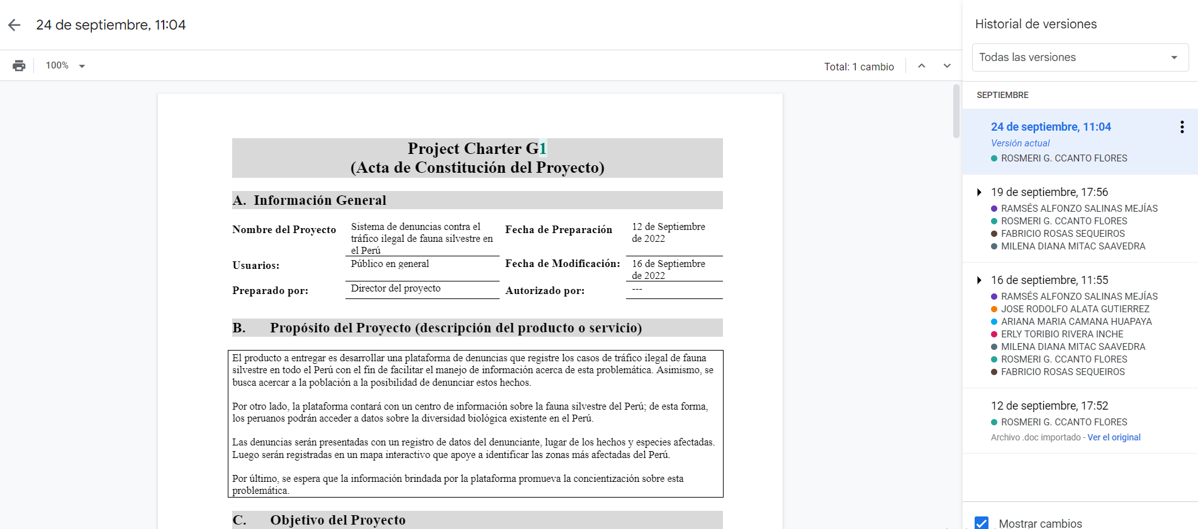

Imagen 1: Historial de cambios realizados en el Plan de Proyecto

## **3.2.** **Elaborar Cronograma del Proyecto**

Fecha de Finalización:19/09/2022

Persona a cargo: Salinas, Mitac, Rivera, Ccanto, Camana, Rosas y Alata

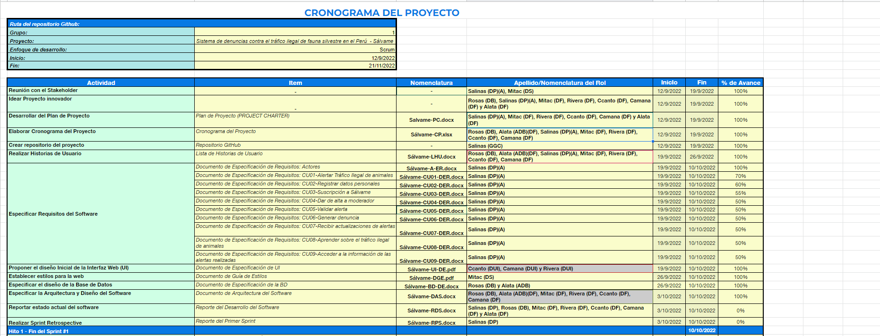

Imagen 2: Cronograma del proyecto hasta la finalización del primer sprint

## **3.3.** **Realizar Historias de Usuario**

Fecha de Finalización: 23/09/2022

Persona a cargo: Rosas, Alata, Salinas, Mitac, Rivera, Ccanto, Camana.

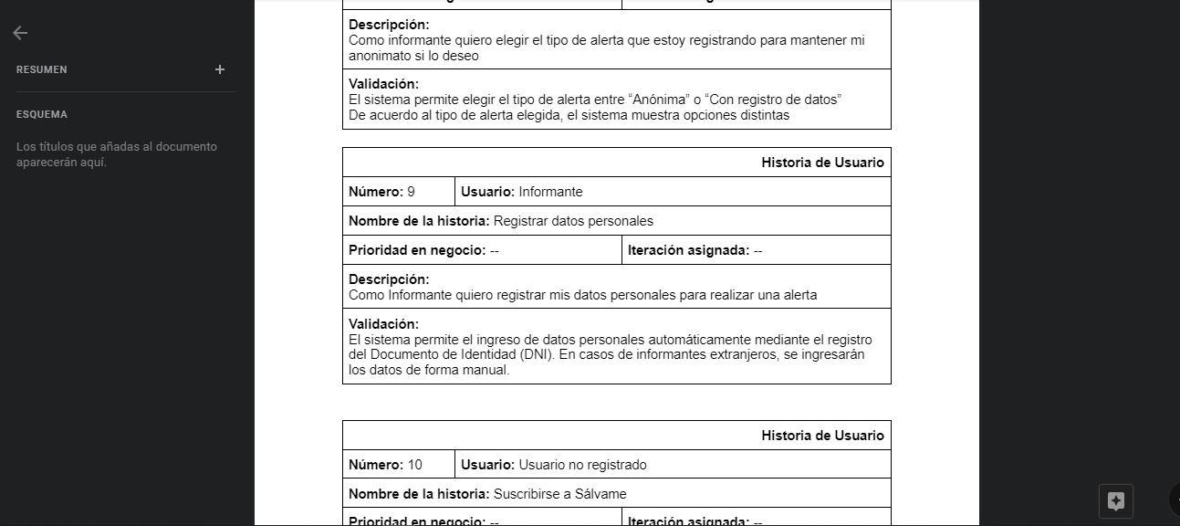

Imagen 3: Parte del documento que lista las historias de usuarios

## **3.4.** **Especificar Requisitos del Software**

* Documento de Especificación de Requisitos: Actores
  + Fecha de finalización: 10/10/2022
  + Persona a cargo: Salinas

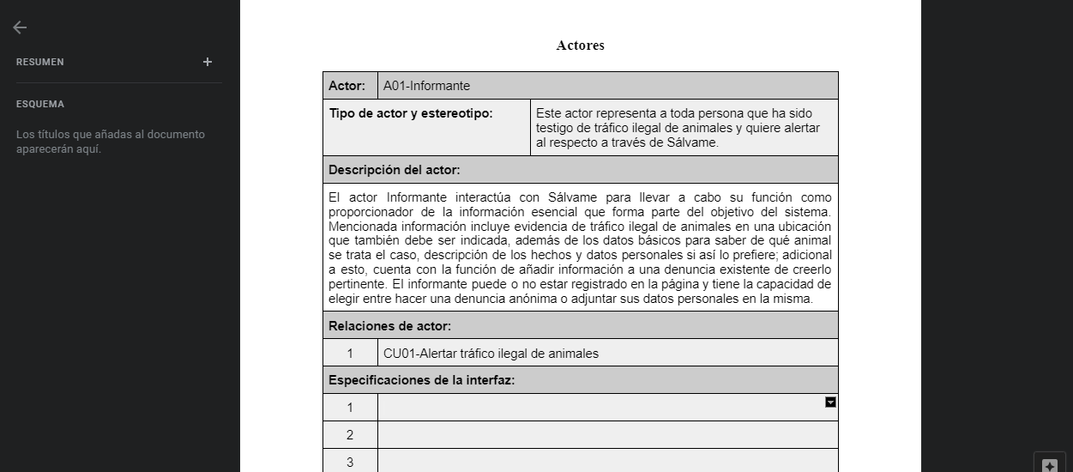

Imagen 4: Parte del documento que especifica los actores relacionados al sistema

* Documento de Especificación de Requisitos: CU01-Alertar Tráfico Ilegal de animales
  + Fecha de finalización: 10/10/2022
  + Persona a cargo: Salinas

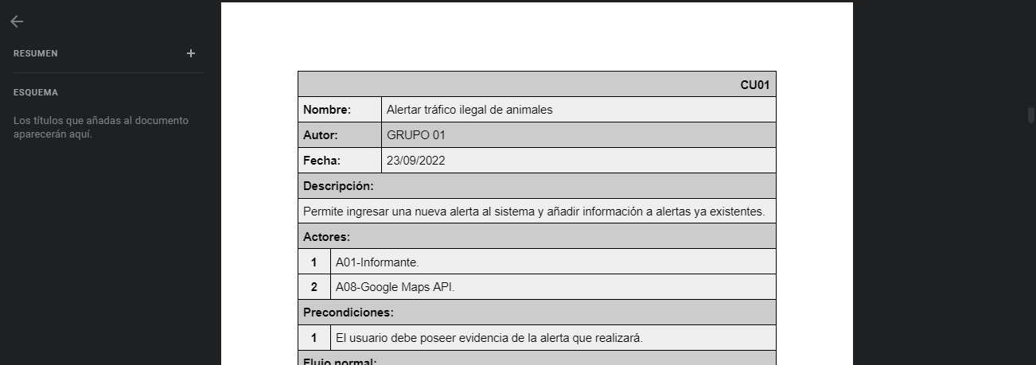

Imagen 5: Parte del documento que especifica el caso de uso 01

* Documento de Especificación de Requisitos: CU02-Registrar datos personales
  + Fecha de finalización: 10/10/2022
  + Persona a cargo: Salinas.

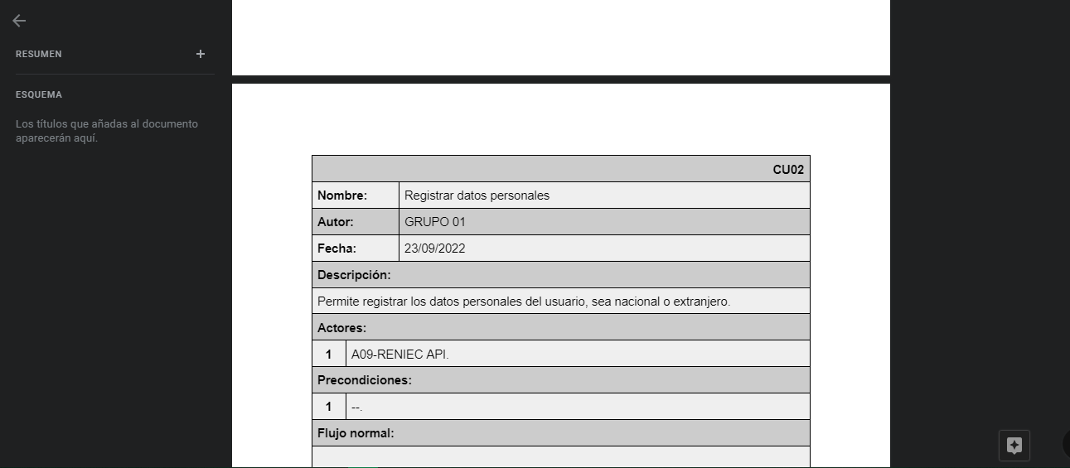

Imagen 6: Parte del documento que especifica el caso de uso 02

* Documento de Especificación de Requisitos: CU03-Suscripción a Sálvame
  + Fecha de finalización: 10/10/2022
  + Persona a cargo: Salinas

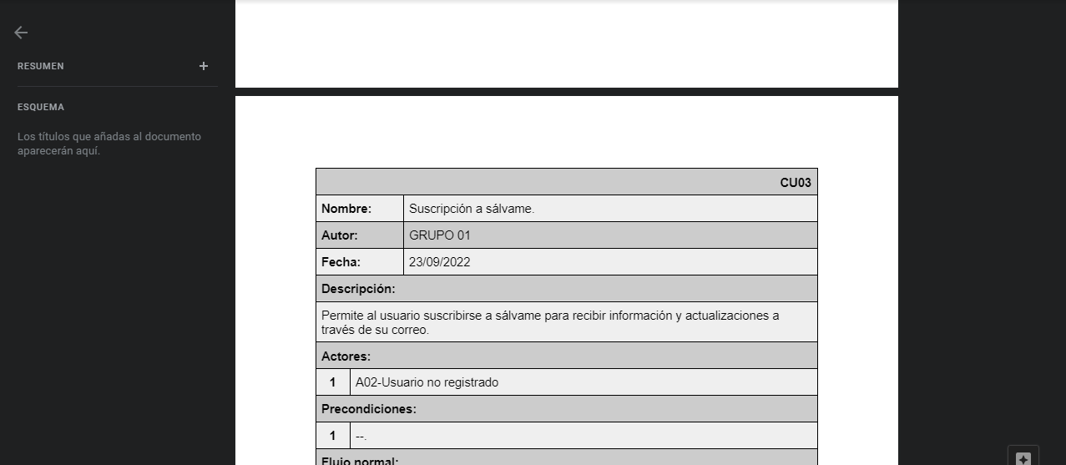

Imagen 7: Parte del documento que especifica el caso de uso 03

* Documento de Especificación de Requisitos: CU04-Dar de alta a moderador
  + Fecha de finalización: 10/10/2022
  + Persona a cargo: Salinas

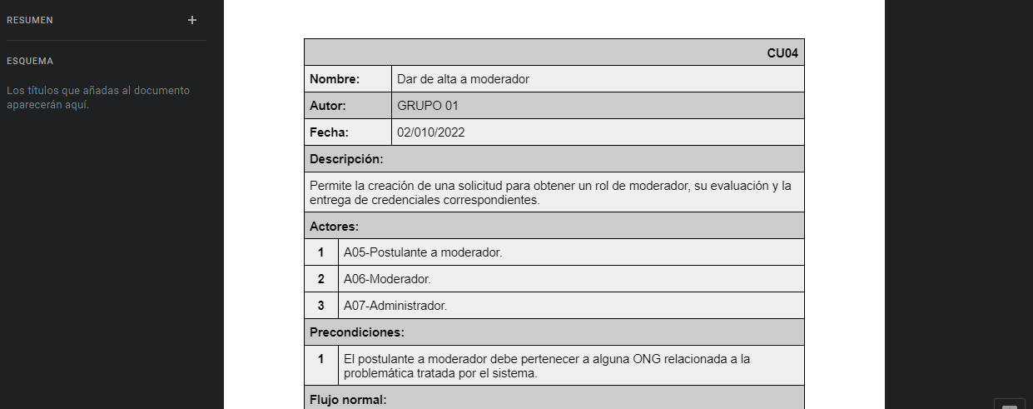

Imagen 8: Parte del documento que especifica el caso de uso 04

* Documento de Especificación de Requisitos: CU05-Validar alerta
  + Fecha de finalización: 10/10/2022
  + Persona a cargo: Salinas

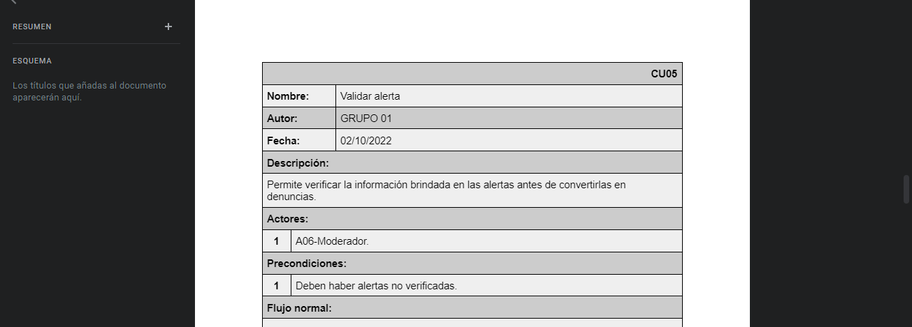

Imagen 9: Parte del documento que especifica el caso de uso 05

* Documento de Especificación de Requisitos: CU06-Generar denuncia
  + Fecha de finalización: 10/10/2022
  + Persona a cargo: Salinas

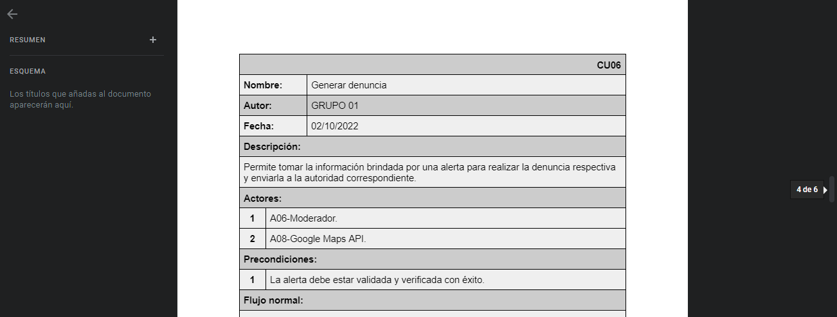

Imagen 10: Parte del documento que especifica el caso de uso 06

* Documento de Especificación de Requisitos: CU07-Recibir actualizaciones de alertas
  + Fecha de finalización: 10/10/2022
  + Persona a cargo: Salinas

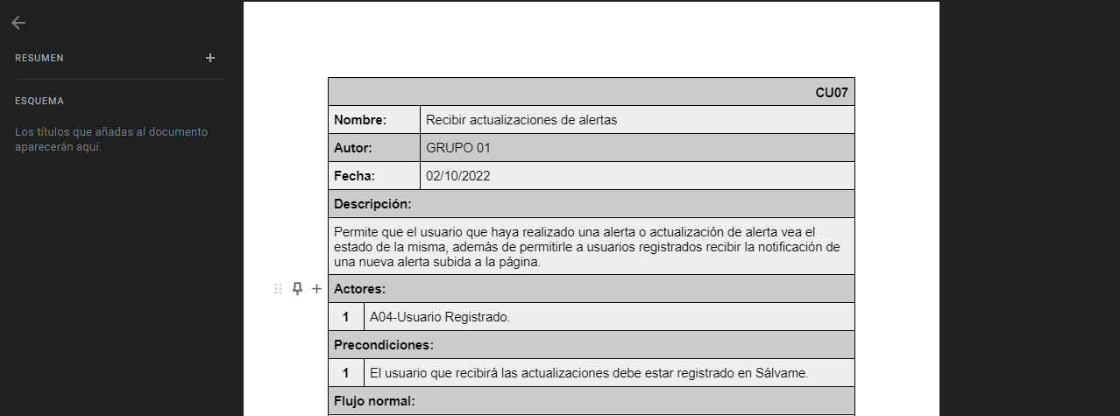

Imagen 11: Parte del documento que especifica el caso de uso 07

* Documento de Especificación de Requisitos: CU08-Aprender sobre el tráfico ilegal de animales
  + Fecha de finalización: 10/10/2022
  + Persona a cargo: Salinas

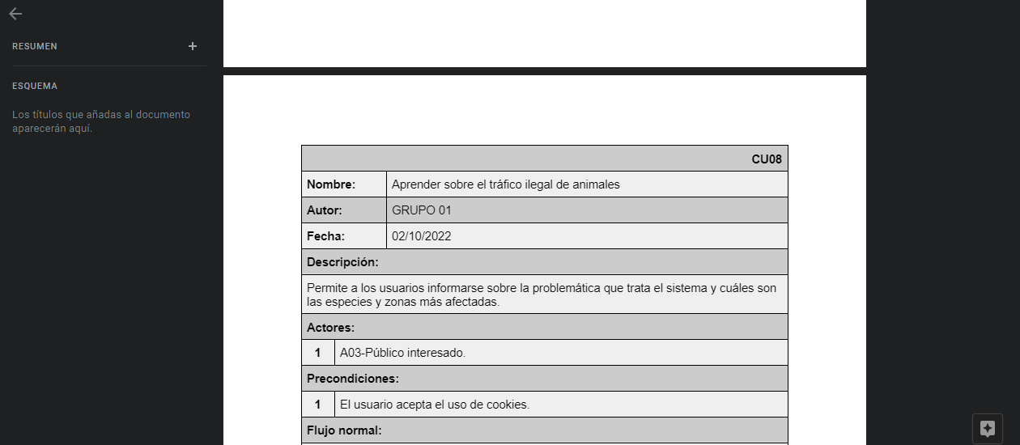

Imagen 12: Parte del documento que especifica el caso de uso 08

* Documento de Especificación de Requisitos: CU09-Acceder a la información de las alertas realizadas
  + Fecha de finalización: 10/10/2022
  + Persona a cargo: Salinas

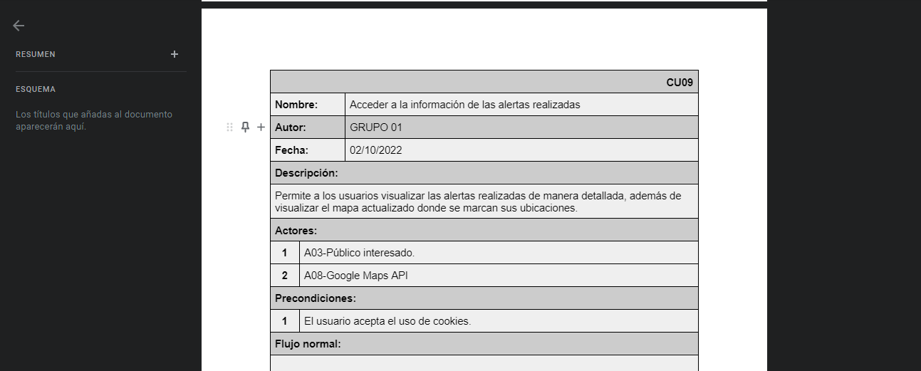

Imagen 13: Parte del documento que especifica el caso de uso 09

## **3.5. Proponer el diseño Inicial de la Interfaz Web (UI)**

Fecha de Finalización: 07/10/2022

Persona a cargo: Ccanto Flores, Rosmeri, Camana Huapaya, Ariana y Rivera Inche, Erly.

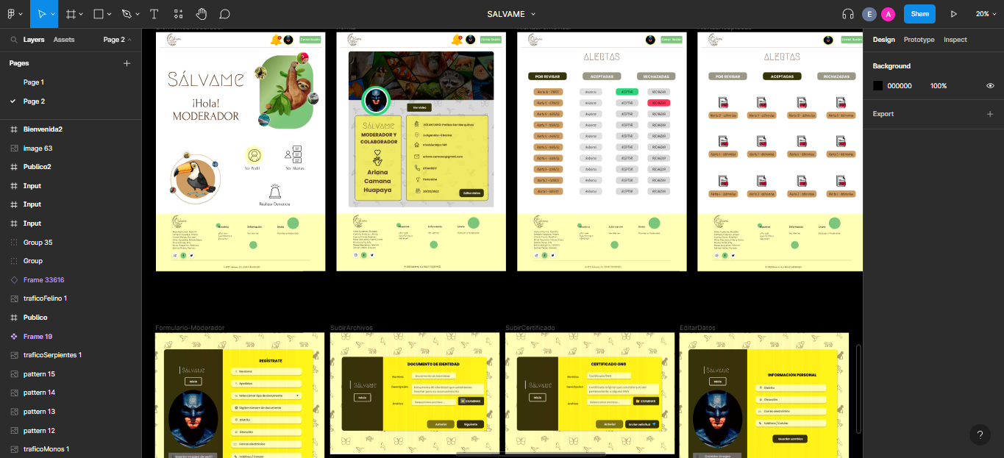

Imagen 14: Captura de pantalla en Figma durante el término de la realización del prototipo de la interfaz de usuario para nuestra página

## **3.6.** **Establecer estilos para la web**

Fecha de Finalización: 10/10/2022

Persona a cargo: Milena Diana Mitac Saavedra

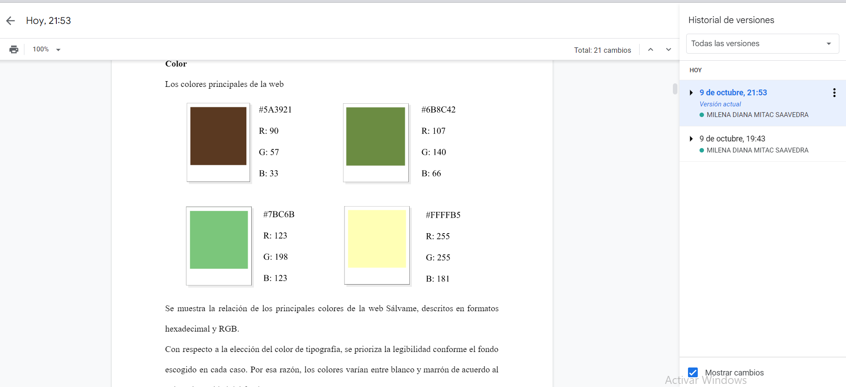

Imagen 15: Historial de cambios realizados en el Documento de Guía de Estilos

## **3.7.** **Especificar el diseño de la Base de Datos**

Fecha de Finalización: 10/10/2022

Personas a cargo: Rodolfo Alata Gutierrez y Fabricio Rosas Sequeiros

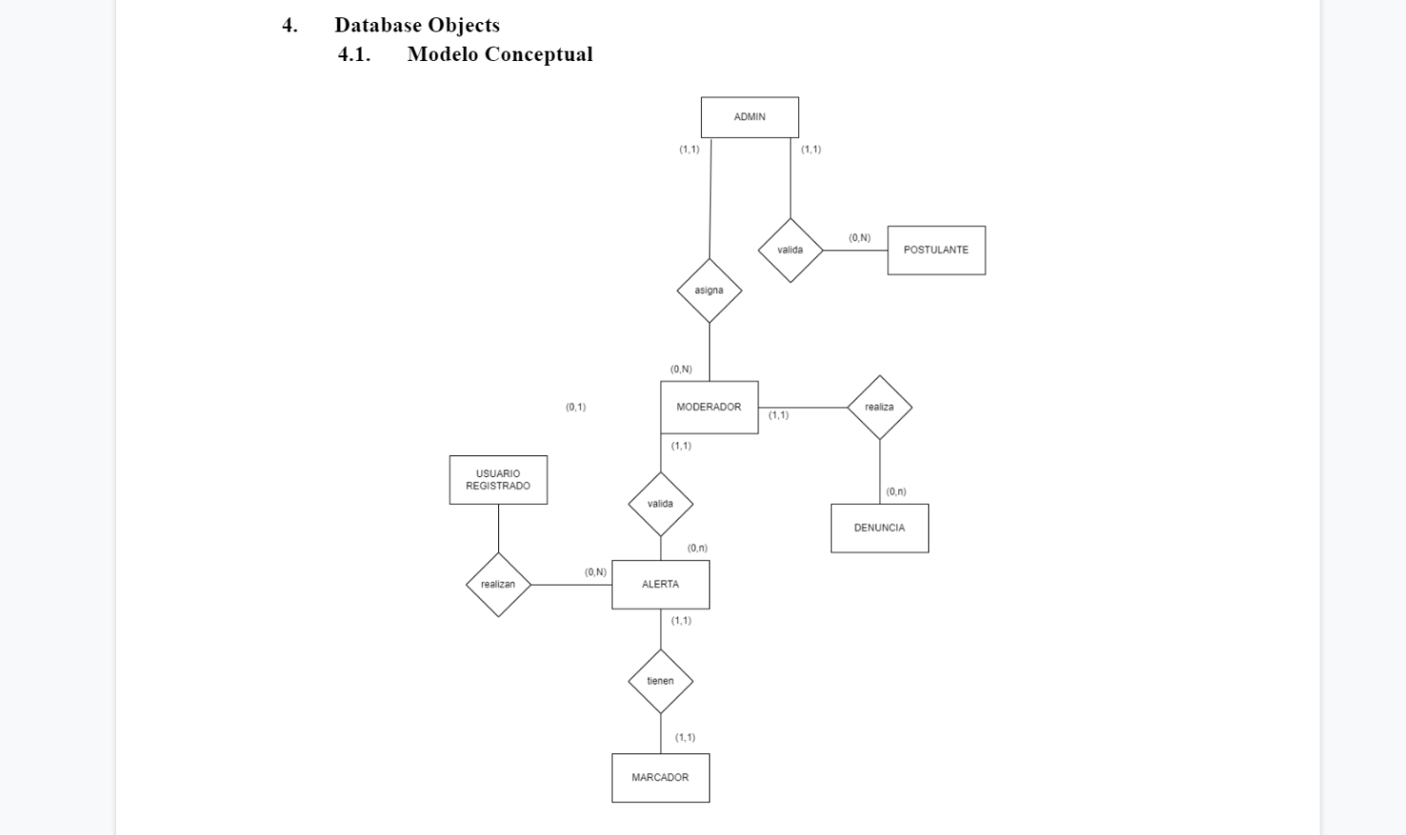

Imagen 16: Diagrama conceptual de la base de datos, con las entidades representadas y cómo se relacionan con las demás entidades.

## **3.8.** **Especificar la Arquitectura y Diseño del Software**

Fecha de Finalización:10/10/2022

Persona a cargo: Rosas, Alata, Mitac, Rivera, Ccanto y Camana.

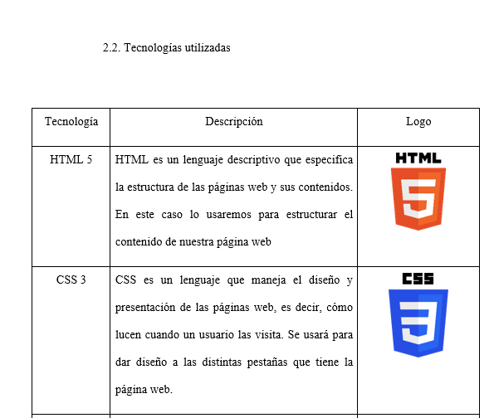

Imagen 17: Parte del documento de arquitectura de Software

## **3.9.** **Realizar Sprint Retrospective**

Fecha de Finalización: 10/10/2022

Persona a cargo: Ramsés Salinas

# **4.** **Resumen de la Reunión Retrospectiva**

En la reunión retrospectiva del primer sprint se realizó una comparación entre lo planteado en el cronograma y los ítems cumplidos a la fecha con el objetivo de conocer el avance del equipo durante esta fase. Asimismo, se realizó una serie de preguntas para conocer las opiniones de los miembros del equipo sobre su desempeño en este sprint.

## **4.1.** **Información de la empresa y proyecto**

| **Empresa** | Soluciones - Sparks |
| --- | --- |
| **Proyecto** | Sistema de denuncias contra el tráfico ilegal de fauna silvestre en el Perú - Sálvame |

## **4.2.** **Información de la reunión**

| **Lugar** | Reunión Meet |
| --- | --- |
| **Fecha** | 10/10/2022 |
| **Número de Sprint** | 1 |
| **Personas asistentes a la reunión** | 1. Alata Gutierrez, Jose Rodolfo 2. Camana Huapaya Ariana Maria 3. Ccanto Flores, Rosmeri 4. Mitac Saavedra, Milena Diana 5. Rivera Inche, Erly Toribio 6. Rosas Sequeiros, Fabricio 7. Salinas Mejías Ramsés Alfonzo |

## **4.3.** **Formulario de reunión retrospectiva**

| **¿Qué aciertos hubo durante el Sprint 1?** | **¿Qué desaciertos hubo durante el Sprint 1?** | **¿Qué propuestas de mejoras plantearías?** |
| --- | --- | --- |
| * Se desarrollaron los documentos con información relevante para el proyecto. * Se logró detectar de forma grupal los errores que iban surgiendo para corregirlos lo más antes posible * Los documentos se subieron a GitHub de acuerdo al cronograma. * Se logró avanzar gran parte en el prototipo del proyecto * Pudimos debatir calmadamente sobre las decisiones al momento de las reuniones de trabajo * El trabajo en conjunto fue productivo en todos los ámbitos del primer sprint. | * En ocasiones no hubo cumplimientos con las fechas establecidas. * No todas las historias de usuario fueron identificadas a tiempo * Por falta de tiempo no coincidimos en una hora concreta lo cual nos dificultó * Se encontraron falencias de concordancia entre las historias de usuario y el prototipo. * Muchas veces no coincidimos en horarios para una reunión, por la diferencia de deberes de cada uno * Los distintos módulos trabajan a diferente velocidad de avance | * Establecer plazos realistas para cumplir con el cronograma. * Delimitar y definir bien las historias de usuario * Establecer una fecha extra para el aprendizaje de las herramientas que usaremos * Establecer una mejor comunicación entre los integrantes. * Informar de los avances que hizo cada uno para tenerlo en cuenta * Especificar aún más la parte de arquitectura de software. |